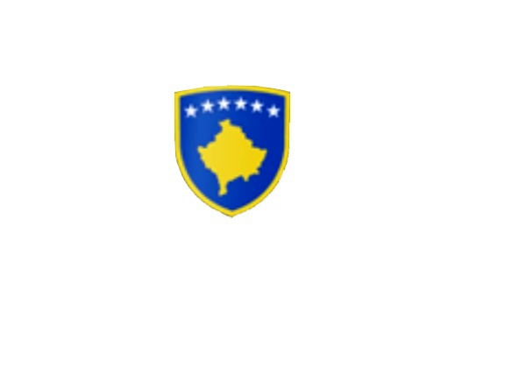

R E P U B L I K A E K O S O V Ë S 
KUVENDI I KOMUNËS NË MALISHEVË

__________________________________________________________________________________
Kuvendi i Komunës
Nr.02/______
Datë: 06.07.2018

Mbështetur në nenin 43 të Ligjit nr.03/L-040 për Vetëqeverisjen Lokale, në bazë të Statutit të Komunës së Malishevës, miratuar në mbledhjen e Kuvendit të Komunës me datë:31.10.2008 (nr.01/871, datë 12.11.2008) dhe Rregulloren nr.02/175 datë:30.05.2017 për punën e Kuvendit, Komiteteve, dhe Komisioneve të Komunës së Malishevës.
Kryesuesi i Kuvendit të Komunës me datë: 06/07/2018 ;

T H Ë R R E T
Mbledhjen e VIII (tetë) të rregullt të Kuvendit të Komunës së Malishevës të legjislaturës së -VI, e cila do të mbahet ditën e Enjte me datë:12.07.2018 duke filluar nga ora 10:00.

Mbledhja do të mbahet në sallën e Kuvendit të Komunës.
Ftohet z/zj. ______________________________ që të marrë pjesë në këtë mbledhje.
Për këtë mbledhje propozoj këtë,
R E N D D I T E
- Shqyrtimi dhe miratimi i procesverbalit nga mbledhja e III (tretë ) e jashtëzakonshme.
2. Emërimi i anëtarit nga zyra e Kryetarit të Komunës në Komisionin Komunal të Aksionarëve.
- Shqyrtimi dhe miratimi i kërkesës nr.02/178 datë:08.06.2018 të parashtruar nga anëtarët e Kuvendit Komunal për inicimin e procedurave për miratimin e draft-Rregullores për Tokën bujqësore në Komunën e Malishevës.
- Shqyrtimi i kërkesës nr.02/186 datë:12.06.2018, e parashtruar nga Grupi i anëtareve të KK-së të Lëvizjes Vetëvendosje.
- Shqyrtimi i kërkesës nr.02/156 datë: 22.05.2018 të Kryesuesit të Komitetit për Bujqësi, Pylltari dhe Zhvillim rural.
- Shqyrtimi i kërkesës nr.08/163 datë: 23.05.2018 e parashtruar nga Cen Desku, për 32 familjet e Lagjes Mirditë në Malishevë.
- Shqyrtimi dhe miratimi i Planit vjetor të punës së KKSB-së, për vitin 2018.
- Shqyrtimi dhe miratimi i Planit të punës të Komitetit për Komunitete për vitin 2018.
- Informatë nga Drejtoria e Bujqësisë për përgatitjet e korrje-shirjeve për vitin 2018.
- Shqyrtimi dhe miratimi i Raportit vjetor i punës së Kryetarit të Komunës dhe qeverisë Komunale, për vitin 2017 (Janar-Dhjetor 2017).
- Shqyrtimi i Raportit i të hyrave dhe shpenzimeve për periudhën Janar-Mars 2018.
- Shqyrtimi i mundësisë për caktimin e hapësirave për zyrën e kryesuesit të Kuvendit dhe të grupeve politike në Kuvendin e Komunës së Malishevës.
- Shqyrtimi dhe miratimi i kërkesës nr.01/594 datë:20.04.2018 për shqyrtimin e draft-Planit të
Integritetit të Komunës së Malishevës për vitet 2018-2020.
- Shqyrtimi dhe miratimi i kërkesës nr.01/598 datë: 23.04.2018, për marrjen e vendimit në lidhje me miratimin e draft-dokumentit, Plani i veprimit për Transparencë në Komunën e Malishevës për vitin 2018.
- Shqyrtimi i Raportit të Auditimit për pasqyrat financiare vjetore të Komunës së Malishevës për vitin e përfunduar me 31 Dhjetor 2017.
- Shqyrtimi dhe miratimi i kërkesës nr.12/90 datë: 25.06.2018 e parashtruar nga Drejtoria për Kulturë, Rini dhe Sport.
- Shqyrtimi dhe miratimi i raportit nr.02/256 datë:05.07.2018, për përformancë komunale për vitin 2017.
- Shqyrtimi dhe miratimi i kërkesës nr.02/253 datë: 03.07.2018 të parashtruar nga z. Sadik Bytyqi nga fshati Millanoviq, për ndërrimin e destinimit të tokës bujqësore në tokë ndërtimore.
- Të ndryshme.

Ardhja e juaj është e domosdoshme.
Malishevë, Korrik 2018

Kryesuesi i Kuvendit
Rrahim Morina
______________

